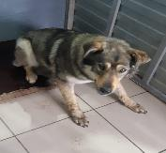 | 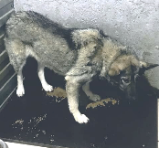 | 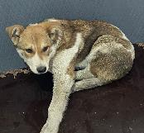
№ 224  Отловлено: 08.04.2023  СОНТ Солнышко  Вид: собака.  Порода/пол: беспородная, сука.  Окрас: черно - рыжий  Возраст: 3 года.  Вес: 36 кг.  Рост: 56 см. в холке.  Приметы: ошейник  Особенности поведения: Спокойный  ИН:  Вакцинация:  Стерилизация:  Вет. паспорт: нет. | № 225  Отловлено: 08.04.2023  ул. Индустриальная, 29  Вид: собака.  Порода/пол: беспородный, кобель.  Окрас: черно - серый  Возраст: 3 года.  Вес: 34 кг.  Рост: 55 см. в холке.  Приметы:  Особенности поведения: Спокойный  ИН:  Вакцинация:  Кастрация:  Вет. паспорт: нет. | № 226  Отловлено: 08.04.2023  ул. Индустриальная, 16  Вид: собака.  Порода/пол: беспородный, кобель.  Окрас: бело - рыжий  Возраст: 8 месяцев.  Вес: 21 кг.  Рост: 46 см. в холке.  Приметы:  Особенности поведения: Спокойный  ИН:  Вакцинация:  Кастрация:  Вет. паспорт: нет.

